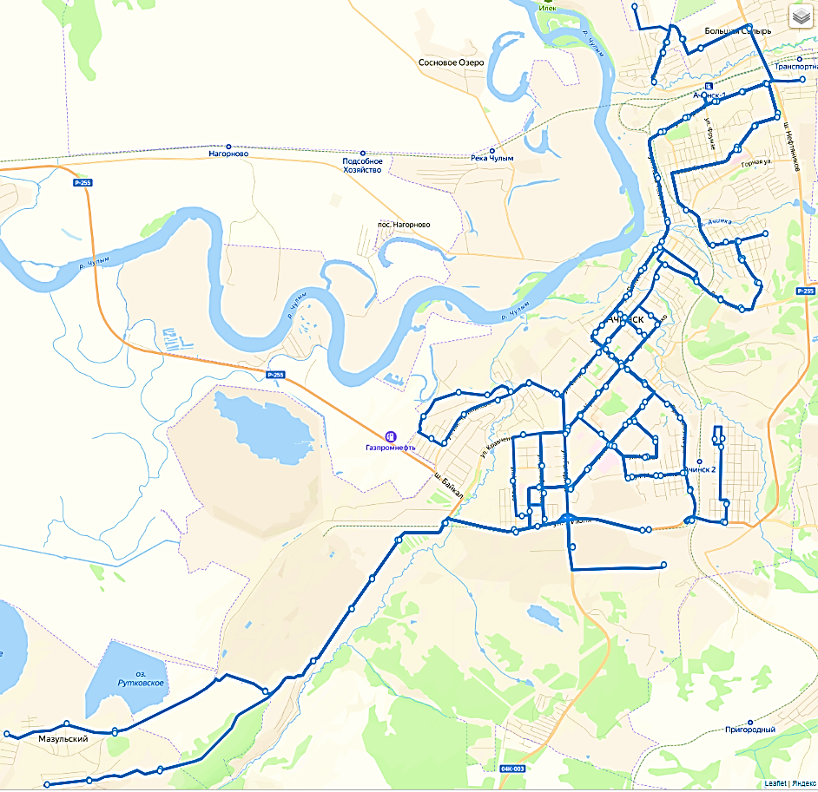 ** МАРШРУТНАЯ СЕТЬ ГОРОДА АЧИНСКА**

**маршрут № 1 «Южная промзона - Городская больница» - 12,7 км.**

**маршрут № 2 «улица Коминтерна - Городская больница» - 14,7 км.**

**маршрут № 3 «поселок Восточный - ОАО «РУСАЛ Ачинский глиноземный комбинат» - 21,4 км.**

**маршрут № 3у «поселок Восточный – поселок Строителей» - 17,4 км.**

**маршрут № 5 «улица Иркутская – улица Вольная» - 11,4 км.**

**маршрут № 6 «Управление социальной защиты населения - поселок Мазульский» - 15,6 км.**

**маршрут № 6ц «Управление социальной защиты населения - ул. Озерная» - 16,3 км.**

**маршрут № 7 «Южная промзона – ж/д Вокзал» - 11,0 км.**

**маршрут № 8 «Южная промзона – Городская больница» - 13,0 км.**

**маршрут № 9 «Городская больница – супермаркет «Аллея» - 14,5 км.**

**маршрут № 10 «3 микрорайон - Кольцевая» - 9,4 км.**

**маршрут № 12 «поселок Восточный - Южная промзона» - 16,4 км.**

**маршрут № 18 «улица Свердлова - сады «Мичуринец» - 9,4 км.**

**маршрут № 21 «улица Декабристов - Малая Ивановка» - 15,4 км.**

**маршрут № 21а «улица Декабристов - улица Клубничная» - 17,4 км.**

**маршрут № 25 «ТРЦ «Сибирский городок» - филиал «Аграрный университет» - 20,0 км.**